**河南科技学院2021~2022学年第二学期**

**《数据库应用技术》设计报告**

**题目：综合教务管理系统**

|  |  |
| --- | --- |
| **学 号：** | **20202214**  **20202214**  **20202214 20202214** |
|  |  |
| **姓 名：** | **陈振迪 韩钊帆**  **黄启帆 刘 柱** |
|  |  |
| **专 业：** | **人工智能** |
|  |  |
| **学 院：** | **人工智能学院** |

**摘 要**

**综合教务管理系统的设计目标是，为学生、教师、教务管理人员、顶级管理员提供一个统一的集成化平台，平台根据用户身份的不同提供不同的功能。旨在解决学生、教师、教务分离管理，难以沟通协作的问题，一键式完成开课、排课、选课、打分、购书等功能。本系统希望实现用户权限功能，对学生、教师、教务管理人员、顶级管理员这几种不同身份，实现访问权限的区分。搭建Python与数据库的连接，在html视图上对可到达链接做限制，以及从url层面限制特定身份用户的访问权限。系统需要向用户传输和反馈信息，本项目采用flask+jinja2的方式从后端动态生成数据，返回给用户静态的html页面。既实现了功能需求，又使得数据过程对用户不可见，保证安全性的同时简化用户体验。**

**关键词: 教务管理，数据库，python，html**

**目 录**

1 绪论 1

1.1目的和意义 1

1.2 教务管理系统的发展历程 1

1.3 系统的开发目标 2

2 开发技术简介 2

2.1 数据库部分 2

2.2 页面部分 3

3 需求分析 5

3.1 需求描述 5

3.2 数据流图 5

4 数据库设计 7

4.1 概念结构设计 7

4.2 逻辑结构设计 12

4.2.1 数据库关系模式 12

4.2.2 关系模式范式等级的判定和规范化 15

4.2.3 数据库设计优化 18

4.3 数据表设计 19

5 应用系统设计 23

5.1 系统体系结构 23

5.2 系统功能结构 24

6 系统测试 24

6.1 登录功能 24

6.2 学生功能展示 26

6.3 教师功能展示 28

6.4 管理功能展示 29

7 结论 34

参考文献 35

1 绪论

1.1目的和意义

现如今高等院校的招生人数越来越多，必然就会有大量的学生信息、教师信息及课程信息需要处理。如果只靠人力来完成，这将会变成一项非常繁琐、复杂的工作，而且还有可能出现很多意想不到的错误，给管理这些数据带来了极大的不便，越来越不适合高校的发展需要。教务管理系统是一个庞大而复杂的系统，它包括对教师信息的管理，对课程资料的管理，对学生信息的管理和对学生成绩的管理等主要功能。教务管理系统是每所高校的一项必不可少的内容，它的好坏直接影响到学校的主要工作,此系统一旦瘫痪，不仅会影响到学校的每-位学生，学校也会因此受到非常严重的损失。随着我校近几年来的快速发展，办学模式多元化，在校学生规模不断扩大，为了加速对教务管理的计算机化，我校需要开发出符合我校实际的教务管理系统，为学校教学管理提供-一个快速、简单规范的管理平台，同时也方便教员查询相关信息，提高信息传播速度，扩大信息共享范围。所以，现在设计一个功能完整、操作简单以及界面友好的教务管理系统变得非常重要。

通过这个系统，管理员能够对教师信息、课程信息、学生信息和学生成绩进行查询、添加、修改和删除等操作，用户也可以对自己的基本信息进行修改，学生还可以用该系统进行网上选课和成绩查询，非常的方便。

因此，本系统开发的总体目标就是在教务管理中实现信息管理的系统化、自动化，减少工作繁琐度，增加效率、方便性。

1.2 教务管理系统的发展历程

在第二次世界大战结束之后，信息技术已经成为提升社会不同产业结构发展实力的重要力量。众多的教育学家也认为将信息技术融入教育体系中，能够进一步提升教学管理的质量，因此早在 1970 年，我国便初步实行了教务管理系统信息化建设转型，发展至“六五”期间，大量的数字化办公设备以及数据管理系统已经成为启蒙和试验的主要内容。

发展至 20 世纪 80 年代中期，为了进一步提升教务管理系统的信息化程度，以该阶段的信息技术研发角度出发，大部分的研究学者选用了性价比更高的 PC 机，打造局域网，并且在部分高校中开展了单机教务管理系统的研发和应用。

在 20 世纪 90 年代，信息技术的初步研发和应用取得了较好的效果。同时受到了文化全球化的影响，信息技术得到了极大程度上的优化和提升，传统的单机教务管理系统得到了创新，因此教务管理信息化系统开始进入集成开发阶段，建立在互联网技术的基础上，开发了B/S 以及 C/S 架构[8]，进一步拓展了系统的涵盖范围，同时能够实现数据传输和共享，逐步向综合化系统方向发展。发展至今，我国当前高校的教务管理信息化系统已经具备了多样化的功能，能够起到有效提升教学管理质量的作用。

1.3 系统的开发目标

综合教务管理系统的设计目标是，为学生、教师、教务管理人员、顶级管理员提供一个统一的集成化平台，平台根据用户身份的不同提供不同的功能。旨在解决学生、教师、教务分离管理，难以沟通协作的问题，一键式完成开课、排课、选课、打分、购书等功能。

2 开发技术简介

2.1 数据库部分

以两个触发器和两个存储过程为例展示数据检查和副作用处理实现；部分较为复杂的检查和处理在封装函数中使用Python实现。

A触发器:

(1)参考书库存更新触发器(update_bstore)

【作用对象】参考书表(Book)

【触发条件】 学生购书表执行的插入操作后

【功能】更新对应参考书库存量。每新增一条购书记录后，在Book表中使对应的参考书库存量-1

【实现代码】



(2)购书表更新触发器(update_sb)

【作用对象】学生购书表

【触发条件】 对应学号从学生表中被移除以后

【功能】删除对应的购书记录

【实现代码】

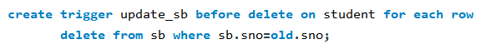

B存储过程：

(1)学生选课存储过程(stu_select_course)

【作用对象】选课表

【功能】学生选课

【实现代码】



(2)学生购书存储过程(stu_buy_book)

【作用对象】学生购书表

【功能】学生购书

【实现代码】

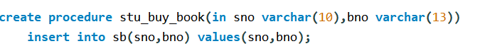

2.2 页面部分

1.用户权限验证

本系统希望实现用户权限功能，对学生、教师、教务管理人员、顶级管理员这几种不同身份，实现访问权限的区分。仅仅在html视图上对可到达链接做限制是远远不够的，需要从url层面限制特定身份用户的访问权限。

flask-login模块提供了current_user全局变量和登录验证接口。在本项目中我们建立了一个User类，存储用户账号、权限信息，并实现login模块的接口，实现用户登录功能。

Flask框架中每一类url与一个函数对应。于是我们编写了Python装饰器，从而实现了对每个函数（即每类url）设置不同的访问权限，如果当前登录用户权限不足则拒绝访问、重定向回主页。

2.向用户传输数据

系统需要向用户传输和反馈信息，本项目采用flask+jinja2的方式从后端动态生成数据，返回给用户静态的html页面。既实现了功能需求，又使得数据过程对用户不可见，保证安全性的同时简化用户体验。

jinja2是集成在flask中的一个模板引擎。编写html模板，数据部分使用变量表示，jinja2可以在接收变量后将模板渲染成最终包含具体数据的html页面。本项目中所有数据查询在服务器端进行，最终将数据传入jinja2，返回给用户渲染后的包含数据的页面。

3.用户操作实现

为完成用户的增删改查操作，需要接收用户数据。本项目采用纯html表单方式完成数据接收。

对所有用户操作，我们在html页面中嵌入表单，用户提交表单后通过POST方法访问指定url。flask后端该url对应的函数接收POST请求后，解析表单内容，在后端完成用户请求，然后视用户需求不同进行重定向或渲染页面操作，并向用户反馈操作结果信息。

信息反馈的实现利用了一个全局队列，后端将各种反馈信息入队，用户在访问任何页面时，jinja2都会将队列中的信息渲染呈现给用户。

3 需求分析

## 3.1 需求描述

1.系统目的

综合教务管理系统的设计目标是，为学生、教师、教务管理人员、顶级管理员提供一个统一的集成化平台，平台根据用户身份的不同提供不同的功能。旨在解决学生、教师、教务分离管理，难以沟通协作的问题，一键式完成开课、排课、选课、打分、购书等功能。

2.权限区分

要求实现用户登录功能，根据用户类型的不同为其定义可以进行的操作。例如：学生可以查看课程信息、查看成绩信息、选课退课、申请担任助教；教师可以开课、打分；教务管理人员可以为课程安排时间、教室、修改学生和课程信息；顶级管理员可以对任何信息进行修改。

3.账号管理

为实现用户区分，需要实现账号管理功能。顶级管理员只有一个，账号固定；顶级管理员可以创建教务管理员、学生、教师账号；教务管理员可以创建学生、教师账号。

4.课程管理

教务系统的核心是课程，要求实现关于课程的一系列操作。教师/管理人员可以开设/取消课程，设置课程信息，包括课程名、学分、参考书目、先修课等。可以处理学生申请助教的信息，可以为选修了该门课程的学生打分。

学生可以选修/退选课程，可以查看课程信息和成绩，可以申请担任某门课程的助教，可以购买已选修课程的参考书目。

管理人员可以为课程安排上课时间、教室，可以为参考书目补充库存。

## 3.2 数据流图

1.顶层数据流图

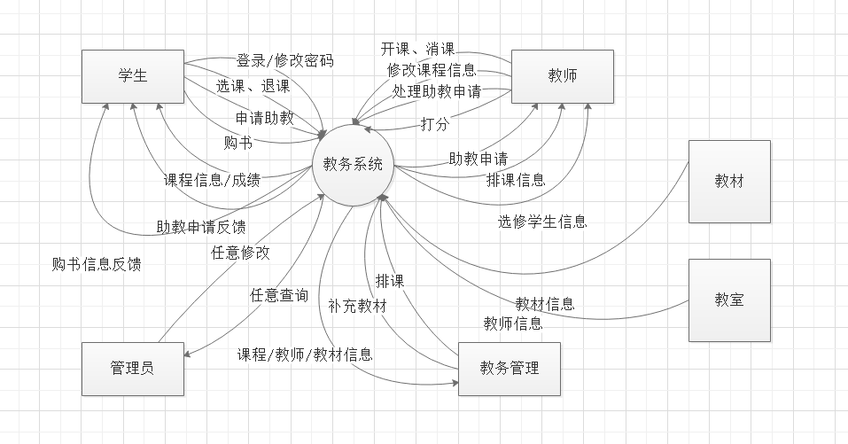

2.账号管理数据流图

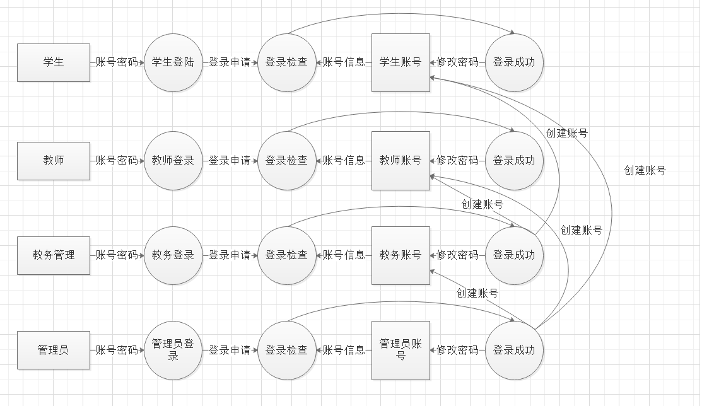

3.选课数据流图

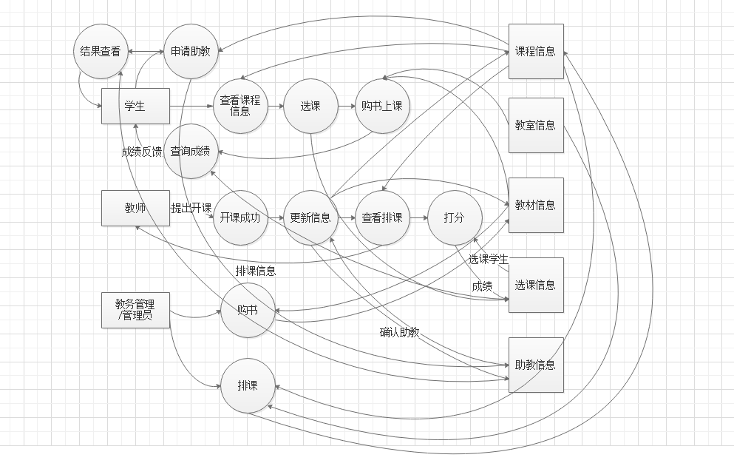

4 数据库设计

4.1 概念结构设计

**1．系统初步E-R图**

1.实体E-R图

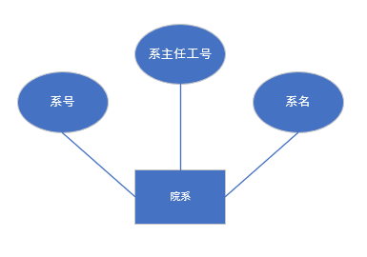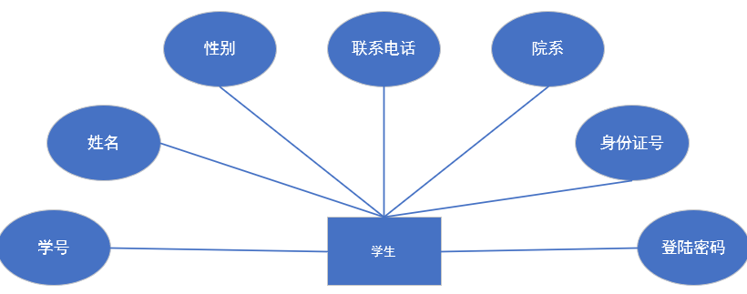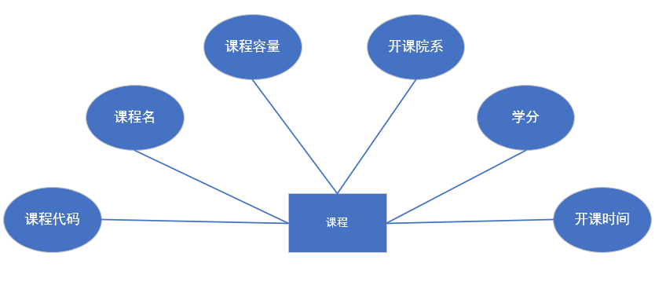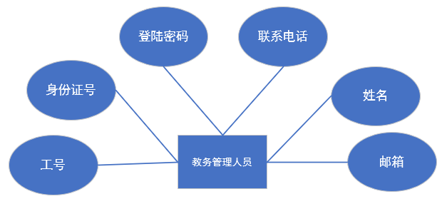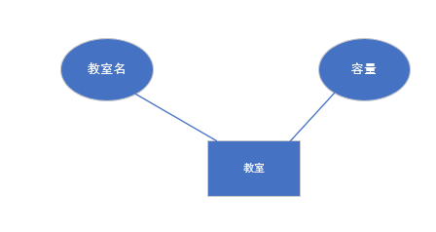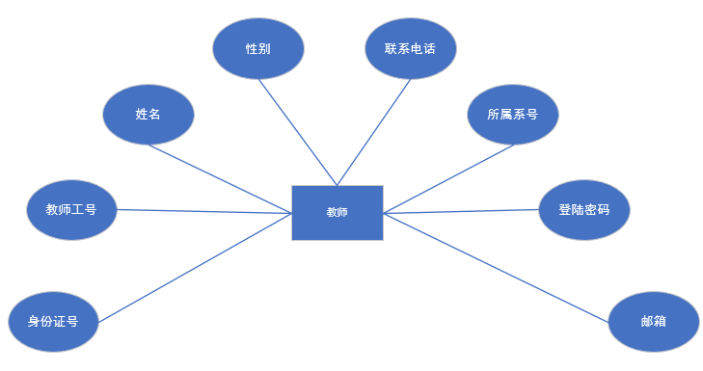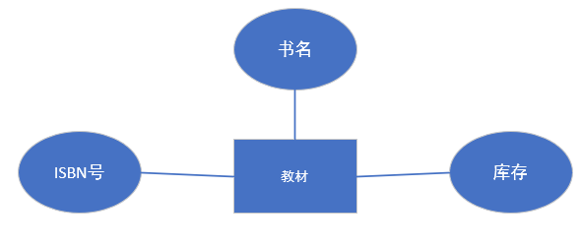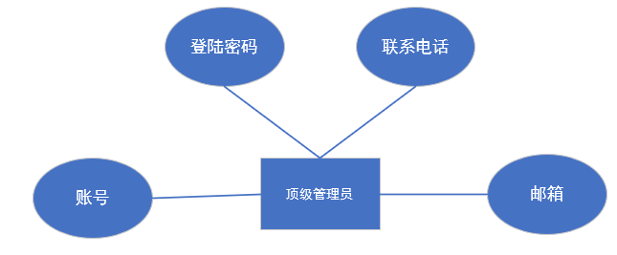

2.关系E-R图

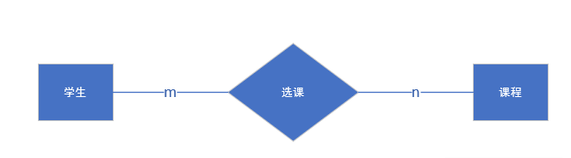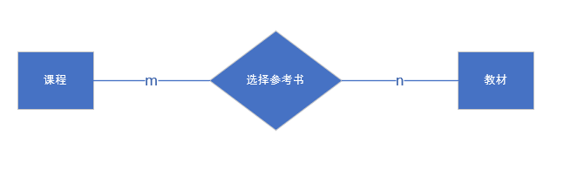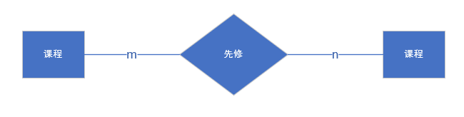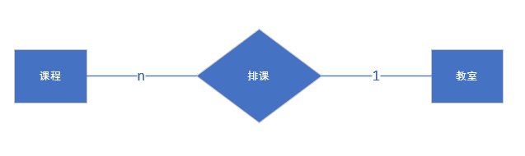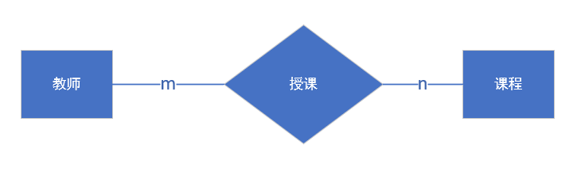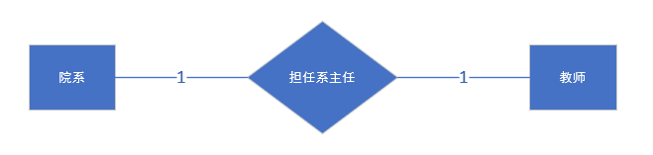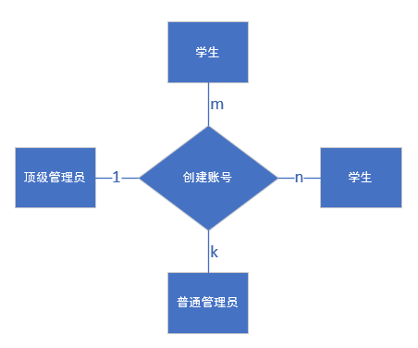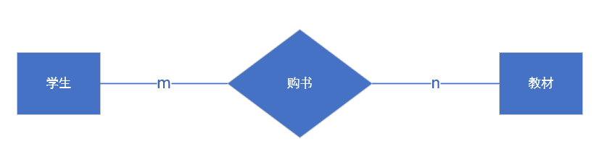

2．系统基本E-R图

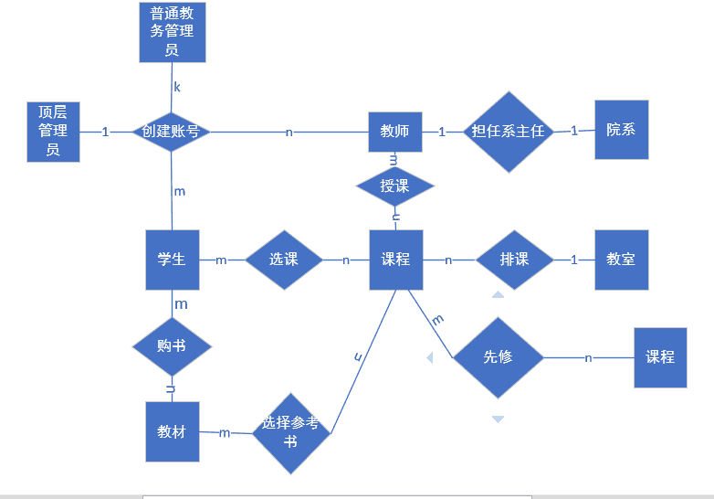

4.2 逻辑结构设计

4.2.1 数据库关系模式

**4-1 学生信息表Student**

|  |  |  |  |  |  |
| --- | --- | --- | --- | --- | --- |
| 编号 | 名称 | 解释 | 类型 | 长度 | 约束 |
| E01 | sno | 学号 | string | 10 | 唯一/非空/字母数字 |
| E02 | sid | 身份证号 | string | 18 | 唯一/非空/合法 |
| E03 | spwd | 登陆密码 | string | 18 | 非空 |
| E04 | sname | 姓名 | string | 10 | 非空 |
| E05 | ssex | 性别 | enum | 1 | 男或女 |
| E06 | sdept | 所属系号 | string | 4 | 外码 |
| E07 | stel | 联系电话 | int | 11 | 合法 |

**4-2 教师信息表Teacher**

|  |  |  |  |  |  |
| --- | --- | --- | --- | --- | --- |
| 编号 | 名称 | 解释 | 类型 | 长度 | 约束 |
| E08 | tno | 教师工号 | string | 10 | 唯一/非空/字母数字 |
| E09 | tid | 身份证号 | string | 18 | 唯一/非空/合法 |
| E10 | tpwd | 登陆密码 | string | 18 | 非空 |
| E11 | tname | 姓名 | string | 10 | 非空 |
| E12 | tsex | 性别 | enum | 1 | 男或女 |
| E06 | tdept | 所属系号 | string | 4 | 外码 |
| E13 | ttel | 联系电话 | int | 11 | 合法 |
| E14 | email | 邮箱 | strin | 30 | 合法 |

**4-3 教务管理人员信息表Jiaowu**

|  |  |  |  |  |  |
| --- | --- | --- | --- | --- | --- |
| 编号 | 名称 | 解释 | 类型 | 长度 | 约束 |
| E15 | jno | 工号 | string | 10 | 唯一/非空/字母数字 |
| E16 | jid | 身份证号 | string | 18 | 唯一/非空/合法 |
| E17 | jpwd | 登陆密码 | string | 18 | 非空 |
| E18 | jname | 姓名 | string | 10 | 非空 |
| E19 | jtel | 联系电话 | int | 11 | 合法 |
| E20 | jmail | 邮箱 | string | 30 | 合法 |

**4-4 超级管理员信息表Administrator**

|  |  |  |  |  |  |
| --- | --- | --- | --- | --- | --- |
| 编号 | 名称 | 解释 | 类型 | 长度 | 约束 |
| E21 | ano | 账号 | string | 10 | 唯一/非空/字母数字 |
| E22 | apwd | 登陆密码 | string | 18 | 非空 |
| E23 | atel | 联系电话 | int | 11 | 合法 |
| E24 | amail | 邮箱 | string | 30 | 合法 |

**4-5 课程信息表Course**

|  |  |  |  |  |  |
| --- | --- | --- | --- | --- | --- |
| 编号 | 名称 | 解释 | 类型 | 长度 | 约束 |
| E25 | cno | 课程代码 | string | 10 | 唯一/非空/字母数字 |
| E26 | cname | 课程名 | string | 10 | 非空 |
| E06 | cdept | 开课院系 | string | 4 | 外码 |
| E27 | ccap | 课容量 | int | 4 | 非空/非负 |
| E28 | ccredit | 学分 | int | 2 | 非空/非负 |
| E29 | cdate | 开课时间 | date |  | 非空/合法时间 |

**4-6 教材信息表Book**

|  |  |  |  |  |  |
| --- | --- | --- | --- | --- | --- |
| 编号 | 名称 | 解释 | 类型 | 长度 | 约束 |
| E30 | bno | ISBN号 | string | 13 | 唯一/非空/合法 |
| E31 | bname | 书名 | string | 10 | 非空 |
| E32 | bstore | 库存 | int | 4 | 非空/非负 |

**4-7 教室信息表Classroom**

|  |  |  |  |  |  |
| --- | --- | --- | --- | --- | --- |
| 编号 | 名称 | 解释 | 类型 | 长度 | 约束 |
| E33 | rname | 教室名 | string | 10 | 唯一/非空 |
| E34 | rcap | 教室容量 | int | 4 | 非空 |

**4-8 院系信息表Department**

|  |  |  |  |  |  |
| --- | --- | --- | --- | --- | --- |
| 编号 | 名称 | 解释 | 类型 | 长度 | 约束 |
| E06 | dno | 系号 | string | 4 | 唯一/非空/字母数字 |
| E35 | dname | 系名 | string | 10 | 唯一/非空 |
| E08 | dhead | 系主任工号 | string | 10 | 外码/唯一 |

**4-9 先修关系信息表CPS**

|  |  |  |  |  |  |
| --- | --- | --- | --- | --- | --- |
| 编号 | 名称 | 解释 | 类型 | 长度 | 约束 |
| E25 | pcno | 先修课代码 | string | 10 | 外码/非空/(pcno,scno)唯一 |
| E25 | scno | 后修课代码 | string | 10 | 外码/非空/(pcno,scno)唯一 |

**4-10 参考书目信息表CB**

|  |  |  |  |  |  |
| --- | --- | --- | --- | --- | --- |
| 编号 | 名称 | 解释 | 类型 | 长度 | 约束 |
| E25 | cno | 课程代码 | string | 10 | 外码/非空/(cno,bno)唯一 |
| E30 | bno | 参考书ISBN | string | 13 | 外码/非空/(cno,bno)唯一 |

**4-11排课信息表CR**

|  |  |  |  |  |  |
| --- | --- | --- | --- | --- | --- |
| 编号 | 名称 | 解释 | 类型 | 长度 | 约束 |
| E25 | cno | 课程代码 | string | 10 | 外码/非空/(cno,rname,time)唯一 |
| E33 | rname | 教室名 | string | 10 | 外码/非空/(cno,rname,time)唯一 |
| E36 | time | 上课时间 | string | 4 | “X-Y”表示星期X第Y节/(cno,rname,time)唯一 |

**4-12 学生选课信息表SC**

|  |  |  |  |  |  |
| --- | --- | --- | --- | --- | --- |
| 编号 | 名称 | 解释 | 类型 | 长度 | 约束 |
| E01 | sno | 学生学号 | string | 10 | 外码/非空/(sno,cno)唯一 |
| E25 | cno | 课程代码 | string | 10 | 外码/非空/(sno,cno)唯一 |
| E37 | grade | 成绩 | int | 3 | [0,100] |

**4-13 教师授课信息表TC**

|  |  |  |  |  |  |
| --- | --- | --- | --- | --- | --- |
| 编号 | 名称 | 解释 | 类型 | 长度 | 约束 |
| E08 | tno | 教师工号 | string | 10 | 外码/非空/(sno,tno)唯一 |
| E25 | cno | 课程代码 | string | 10 | 外码/非空/(sno,tno)唯一 |

**4-14 课程助教信息表CTA**

|  |  |  |  |  |  |
| --- | --- | --- | --- | --- | --- |
| 编号 | 名称 | 解释 | 类型 | 长度 | 约束 |
| E01 | sno | 学生学号 | string | 10 | 外码/非空/(sno,cno)唯一 |
| E25 | cno | 课程代码 | string | 10 | 外码/非空/(sno,cno)唯一 |
| E38 | agree | 批准信息 | enum |  | Y'表示通过 'N'表示尚未通过/非空 |

**4-15 学生购书信息表SB**

|  |  |  |  |  |  |
| --- | --- | --- | --- | --- | --- |
| 编号 | 名称 | 解释 | 类型 | 长度 | 约束 |
| E01 | sno | 学生学号 | string | 10 | 外码/非空/(sno,bno)唯一 |
| E30 | bno | 参考书ISBN | string | 13 | 外码/非空/(sno,bno)唯一 |

4.2.2 关系模式范式等级的判定和规范化

1.学生（学号，身份证号，密码，姓名，性别，系号，联系电话）

候选码：学号，身份证号

主码：学号

函数依赖：

学号←→身份证号

学号→（密码，姓名，性别，系号，联系电话）

身份证号→（密码，姓名，性别，系号，联系电话）

每个非主属性既不传递依赖于码，也不部分依赖于码，满足3NF。进一步的，每个函数依赖关系左边都为码，满足BCNF。

2.教师（工号，身份证号，密码，姓名，性别，系号，电话，邮箱）

候选码：工号，身份证号

主码：工号

函数依赖：

工号←→身份证号

工号→（密码，姓名，性别，系号，电话，邮箱）

身份证号→（密码，姓名，性别，系号，电话，邮箱）

每个非主属性既不传递依赖于码，也不部分依赖于码，满足3NF。进一步的，每个函数依赖关系左边都为码，满足BCNF。

3.教务管理（工号，身份证号，密码，姓名，电话，邮箱）

候选码：工号，身份证号

主码：工号

函数依赖：

工号←→身份证号

工号→（密码，姓名，电话，邮箱）

身份证号→（密码，姓名，电话，邮箱）

每个非主属性既不传递依赖于码，也不部分依赖于码，满足3NF。进一步的，每个函数依赖关系左边都为码，满足BCNF。

4.顶级管理员（账号，密码，电话，邮箱）

候选码、主码：账号

函数依赖：账号→（密码，电话，邮箱）

满足BCNF。

5.课程（课程代号，课程名称，开课院系，课容量，学分，开课时间）

候选码、主码：课程代号

函数依赖：课程代号→（课程名称，开课院系，课容量，学分，开课时间）

满足BCNF。

6.教材（ISBN，书名，库存）

候选码、主码：ISBN

函数依赖：ISBN→（书名，库存）

满足BCNF。

7.教室（教室名，容量）

候选码、主码：教室名

函数依赖：教室名→容量

满足BCNF。

8.院系（系号，系名，系主任工号）

候选码：系号，系名，系主任工号

主码：系号

函数依赖：

系号←→系主任工号

系号←→系名

系主任工号←→系名

满足BCNF。

9.先修关系（先修课代号，后修课代号）

全码，无函数依赖，满足BCNF。

10.参考书目（课程代号，参考书ISBN）

全码，无函数依赖，满足BCNF。

11.排课信息（课程代号，教室名，上课时间）

候选码：（课程代号，上课时间），（教室名，上课时间）

主码：（课程代号，上课时间）

函数依赖：

（课程代号，上课时间）→教室名

（教室名，上课时间）→课程代号

由于不存在非主属性，满足3NF。进一步的，函数依赖左侧均为码，也满足BCNF。

12.选课信息（学生学号，课程代号，成绩）

候选码、主码：（学生学号，课程代号）

函数依赖：（学生学号，课程代号）→成绩

函数依赖左侧均为码，满足BCNF。

13.授课信息（教师工号，课程代号）

全码，无函数依赖，满足BCNF。

14.助教信息（学生学号，课程代号）

全码，无函数依赖，满足BCNF。

4.2.3 数据库设计优化[10]

1.对外码的处理方式

为表示两个不同实体之间的关系，需要使用外码，使用方式的选择会影响数据冗余量和范式要求。

对于1-1关系，可以在A实体的表中直接存储B实体的外码。本设计中如此处理的例子是【担任系主任】关系，在院系表中直接存储系主任工号。

对于1-n关系，有两种处理方式。可以在n一方实体表中存储1一方实体的外码，但在n较大时可能有较多的数据冗余。因此采用另一种方式，单独建表存储关系。

本设计中更多的是m-n关系，此时必须单独建表存储。

4.3 数据表设计

根据数据库的相关设计规范，要对特定的需求设计相应的数据库。建立必要的索引可以提升数据表的查询速度，数据量大的表可进行分表管理。对数据库的操作而言，尽量使每个字段不可再分，不依赖其他字段，必要的数据有一定的类型约束。本系统的主要数据关系表对学生、教师、教务管理人员、顶级管理员这几种不同身份，在开课、排课、选课、打分、购书等行为进行分析，如下各表。

**表4-16 学生表**

|  |  |  |  |
| --- | --- | --- | --- |
| 表项 | 解释 | 类型 | 长度 |
| sno | 学号 | int | 10 |
| sid | 身份证号 | string | 18 |
| spwd | 登陆密码 | string | 18 |
| sname | 姓名 | string | 10 |
| ssex | 性别 | string | 4 |
| sdept | 所属系号 | string | 4 |
| stel | 联系电话 | string | 11 |

**表4-17 教师表**

|  |  |  |  |
| --- | --- | --- | --- |
| 表项 | 解释 | 类型 | 长度 |
| tno | 教师工号 | string | 10 |
| tid | 身份证号 | string | 18 |
| tpwd | 登陆密码 | string | 18 |
| tname | 姓名 | string | 10 |
| tsex | 性别 | string | 2 |
| tdept | 所属系号 | string | 4 |
| ttel | 联系电话 | string | 11 |
| tmail | 邮箱 | string | 30 |

**表4-18 教职工表**

|  |  |  |  |
| --- | --- | --- | --- |
| 表项 | 解释 | 类型 | 长度 |
| jno | 工号 | string | 10 |
| jid | 身份证号 | string | 18 |
| jpwd | 登陆密码 | string | 18 |
| jname | 姓名 | string | 10 |
| jtel | 联系电话 | string | 11 |
| jmail | 邮箱 | string | 30 |

**表4-19 超级管理员表**

|  |  |  |  |
| --- | --- | --- | --- |
| 表项 | 解释 | 类型 | 长度 |
| ano | 账号 | string | 10 |
| apwd | 登陆密码 | string | 18 |
| atel | 联系电话 | string | 11 |
| amail | 邮箱 | string | 30 |

**表4-20 课程表**

|  |  |  |  |
| --- | --- | --- | --- |
| 表项 | 解释 | 类型 | 长度 |
| cno | 课程代码 | int | 10 |
| cname | 课程名 | string | 10 |
| cdept | 开课院系 | string | 4 |
| ccap | 课容量 | int | 4 |
| ccredit | 学分 | int | 2 |
| cdate | 开课时间 | string | 4 |

**表4-21 参考书表**

|  |  |  |  |
| --- | --- | --- | --- |
| 表项 | 解释 | 类型 | 长度 |
| bno | ISBN号 | string | 10 |
| bname | 书名 | string | 10 |
| bstore | 库存 | int | 4 |

**表4-22 教室表**

|  |  |  |  |
| --- | --- | --- | --- |
| 表项 | 解释 | 类型 | 长度 |
| rname | 教室名 | string | 10 |
| rcap | 教室容量 | int | 4 |

**表4-23 系表**

|  |  |  |  |
| --- | --- | --- | --- |
| 表项 | 解释 | 类型 | 长度 |
| dno | 系号 | string | 4 |
| dname | 系名 | string | 10 |
| dhead | 系主任工号 | string | 10 |

**表4-24 先修课表**

|  |  |  |  |
| --- | --- | --- | --- |
| 表项 | 解释 | 类型 | 长度 |
| pcno | 先修课代码 | Int | 10 |
| scno | 后修课代码 | int | 10 |

**表4-25 课程-参考书表**

|  |  |  |  |
| --- | --- | --- | --- |
| 表项 | 解释 | 类型 | 长度 |
| cno | 课程代码 | int | 10 |
| bno | 参考书ISBN | string | 13 |

**表4-26 课程-教室表**

|  |  |  |  |
| --- | --- | --- | --- |
| 表项 | 解释 | 类型 | 长度 |
| cno | 课程代码 | int | 10 |
| rname | 教室名 | string | 10 |
| ctime | 上课时间 | string | 4 |

**表4-27 学生选课表**

|  |  |  |  |
| --- | --- | --- | --- |
| 表项 | 解释 | 类型 | 长度 |
| sno | 学生学号 | string | 10 |
| cno | 课程代码 | int | 10 |
| grade | 成绩 | int | 3 |

**表4-28 教师授课表**

|  |  |  |  |
| --- | --- | --- | --- |
| 表项 | 解释 | 类型 | 长度 |
| tno | 教师工号 | string | 10 |
| cno | 课程代码 | int | 10 |

**表4-29 助教申请表**

|  |  |  |  |
| --- | --- | --- | --- |
| 表项 | 解释 | 类型 | 长度 |
| sno | 学生学号 | string | 10 |
| cno | 课程代码 | int | 10 |
| agree | 批准信息 | string | 2 |

**表4-30 学生购书表**

|  |  |  |  |
| --- | --- | --- | --- |
| 表项 | 解释 | 类型 | 长度 |
| sno | 学生学号 | string | 10 |
| bno | 参考书ISBN | string | 13 |
| id | 自增主码 | Int | 10 |

5 应用系统设计

5.1 系统体系结构

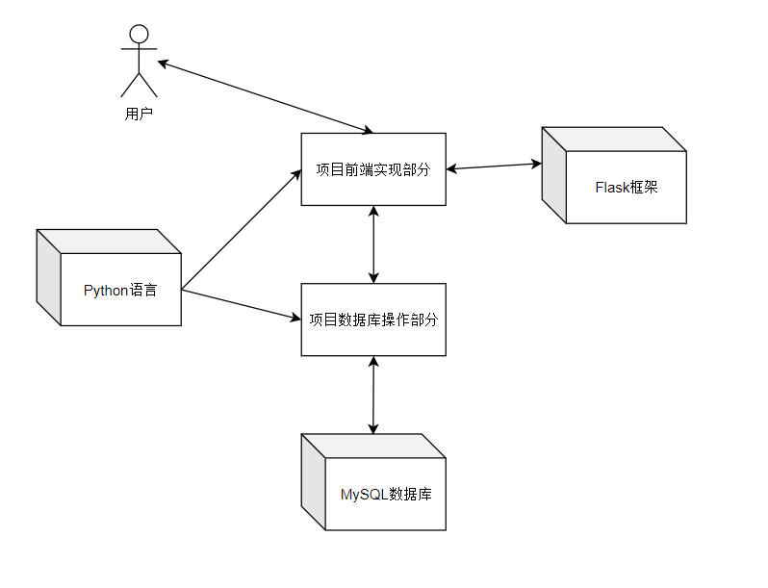

## 5.2 系统功能结构

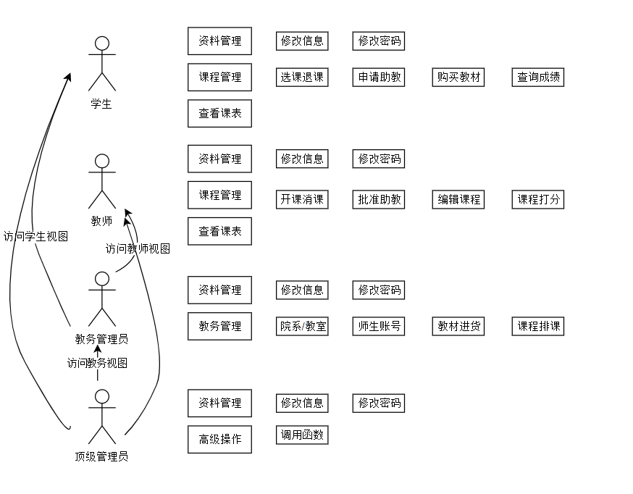

6 系统测试

6.1 登录功能

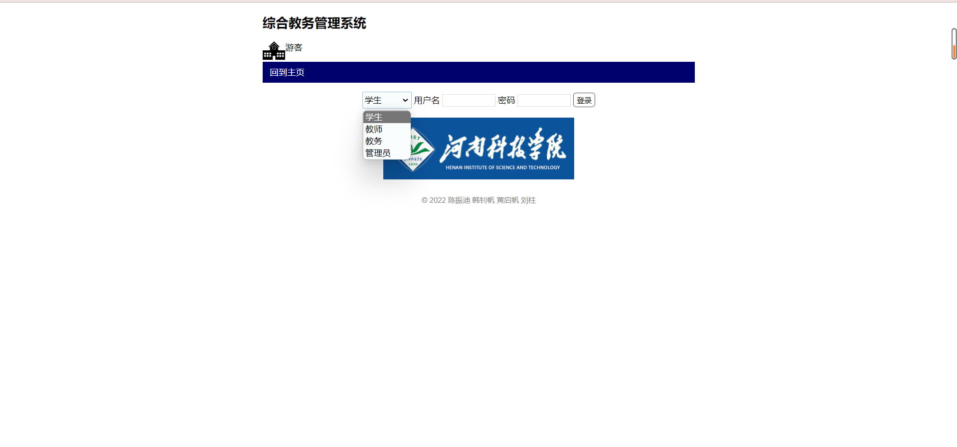

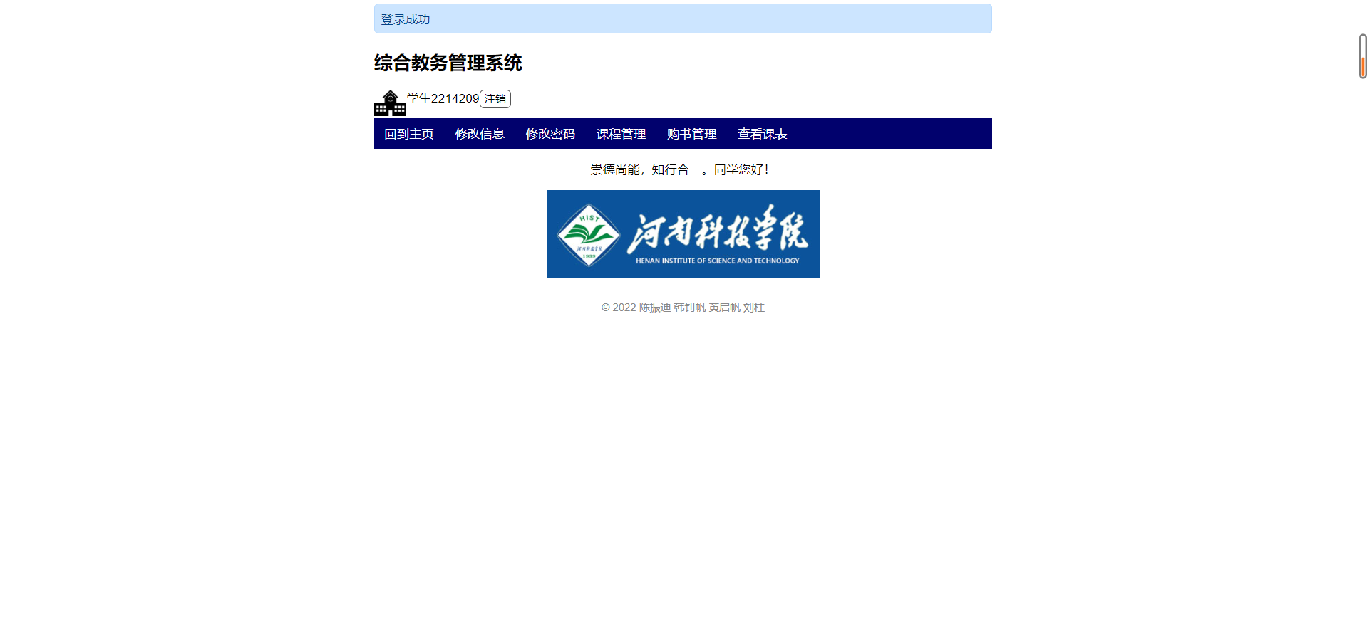

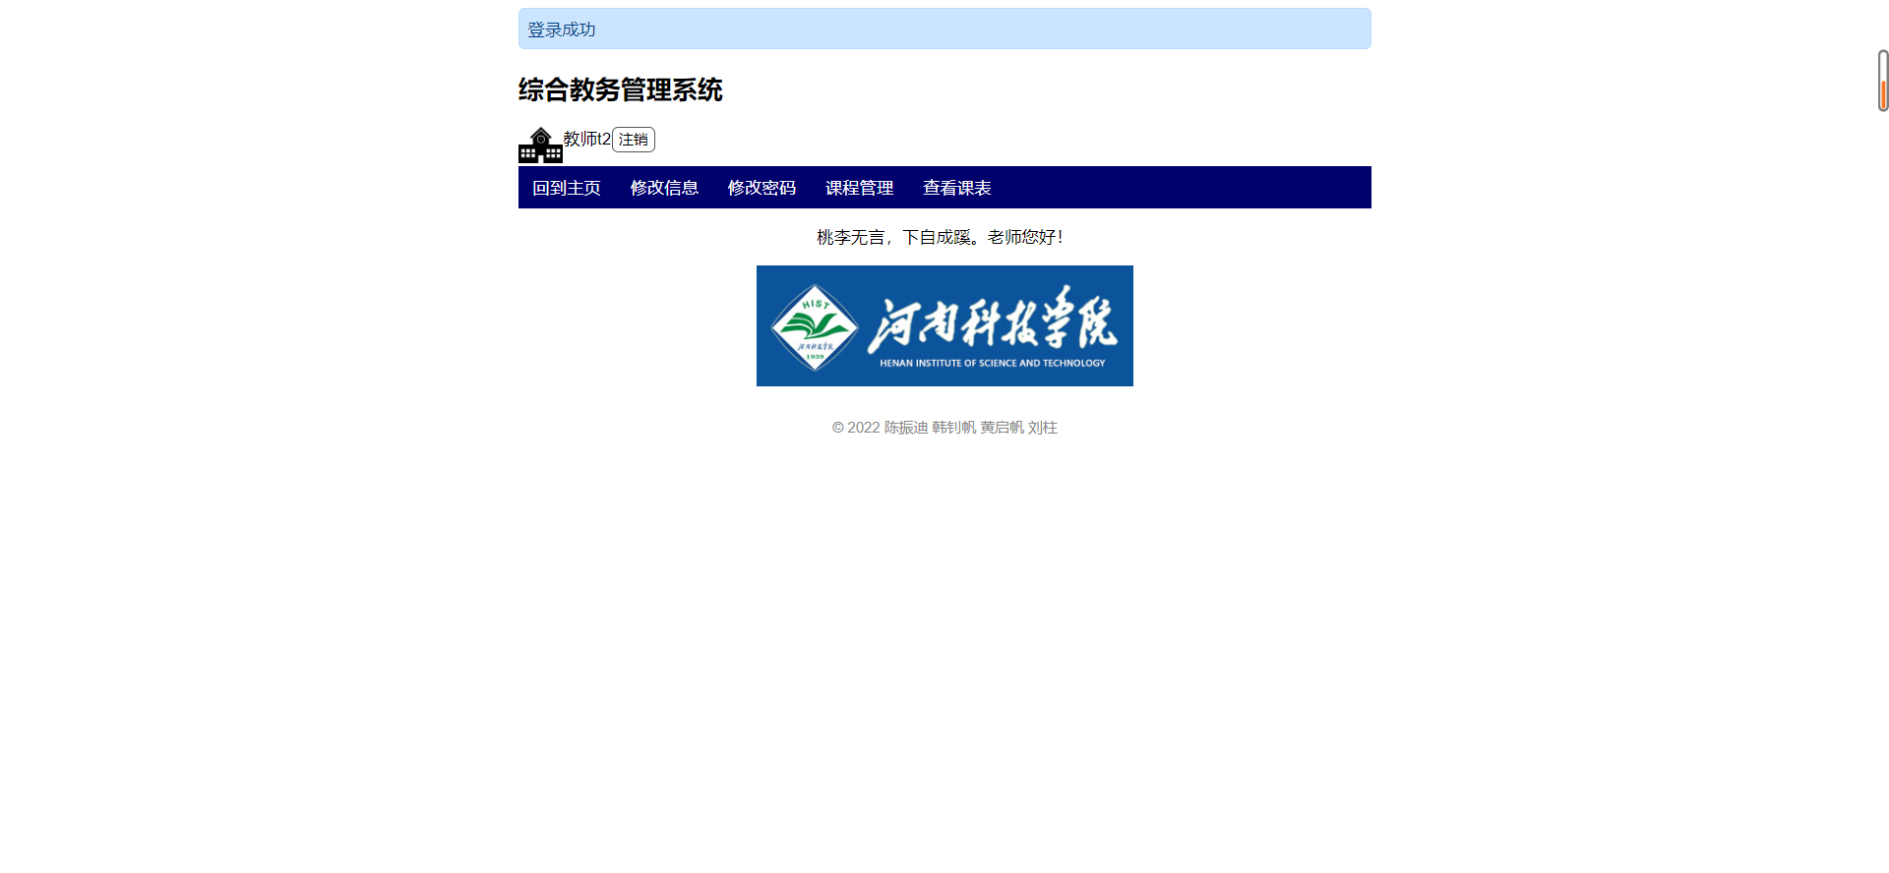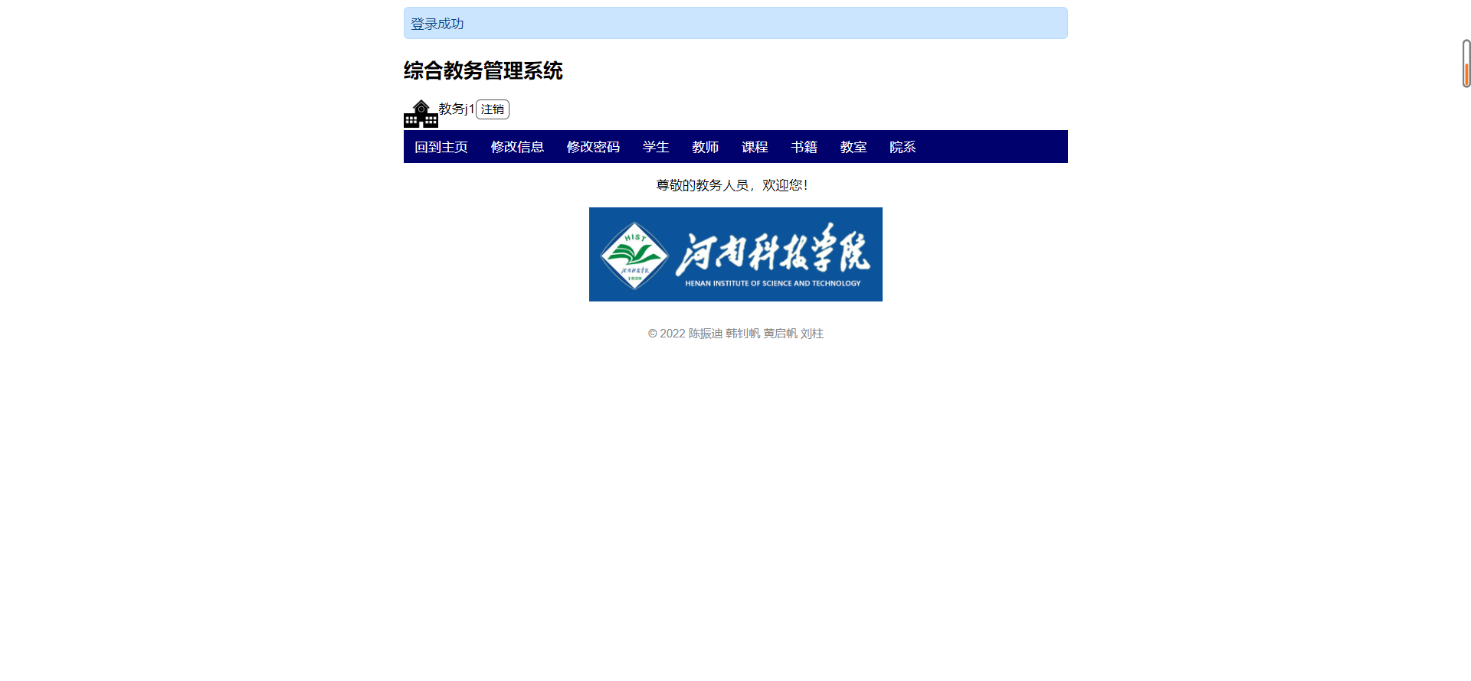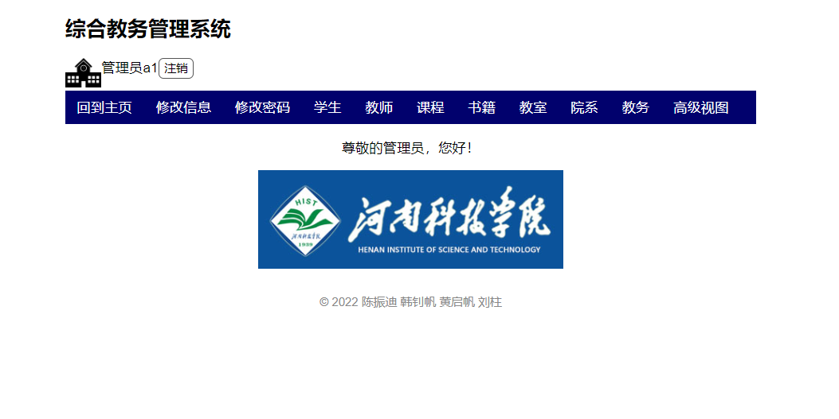

6.2 学生功能展示

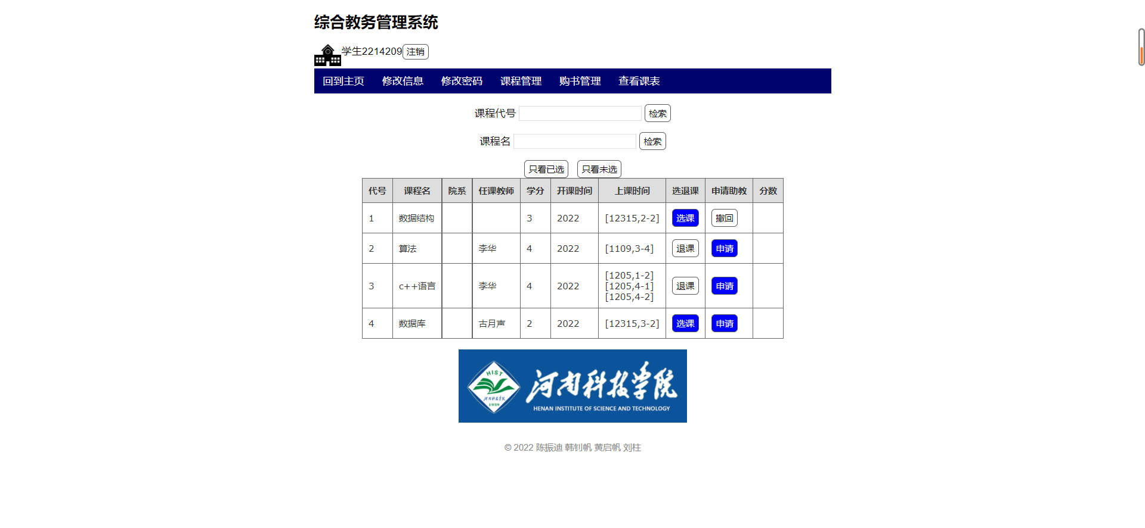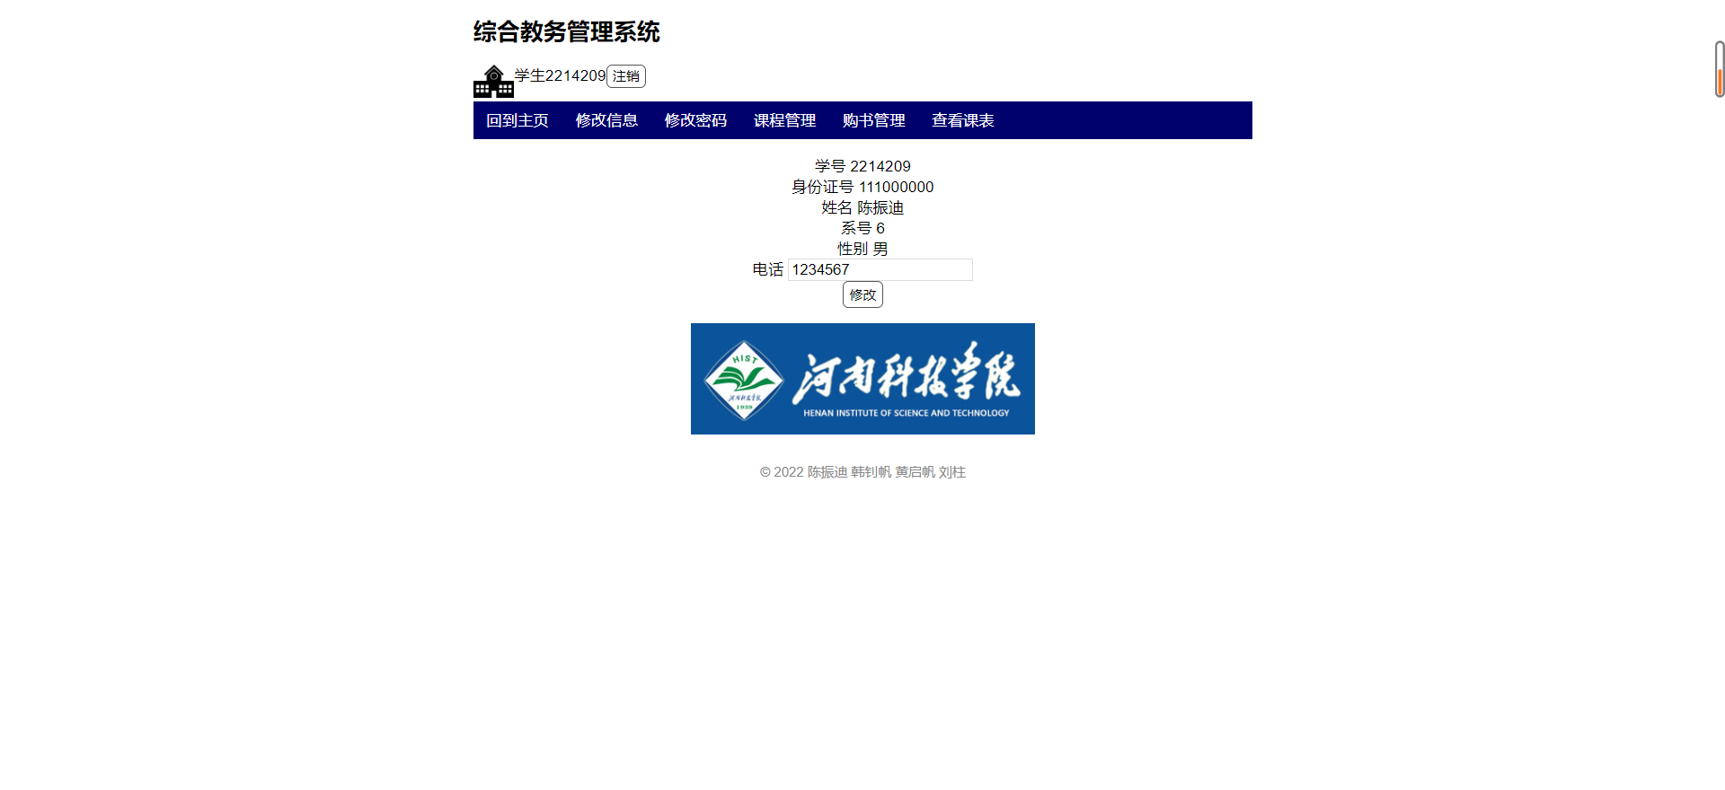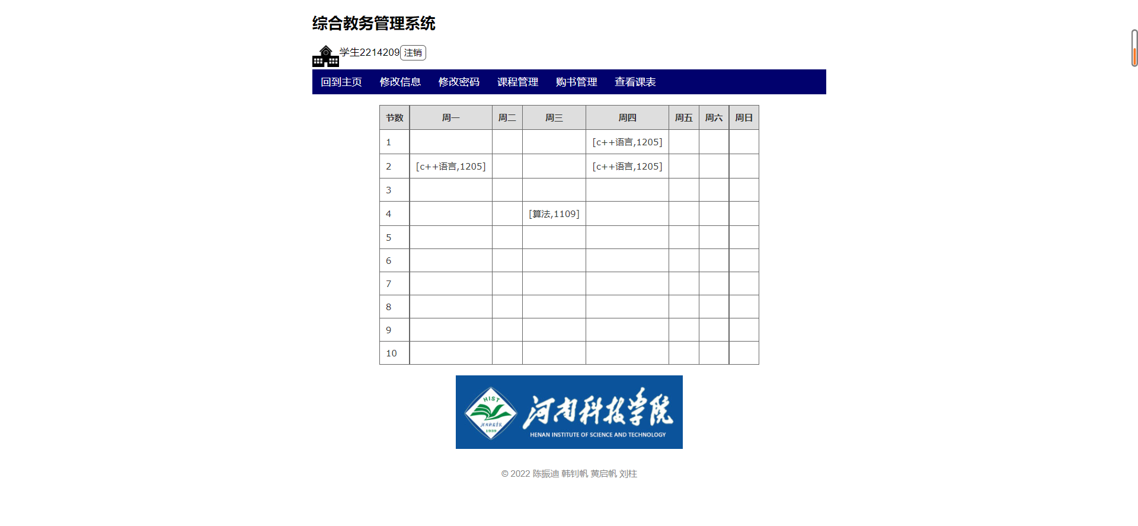

6.3 教师功能展示

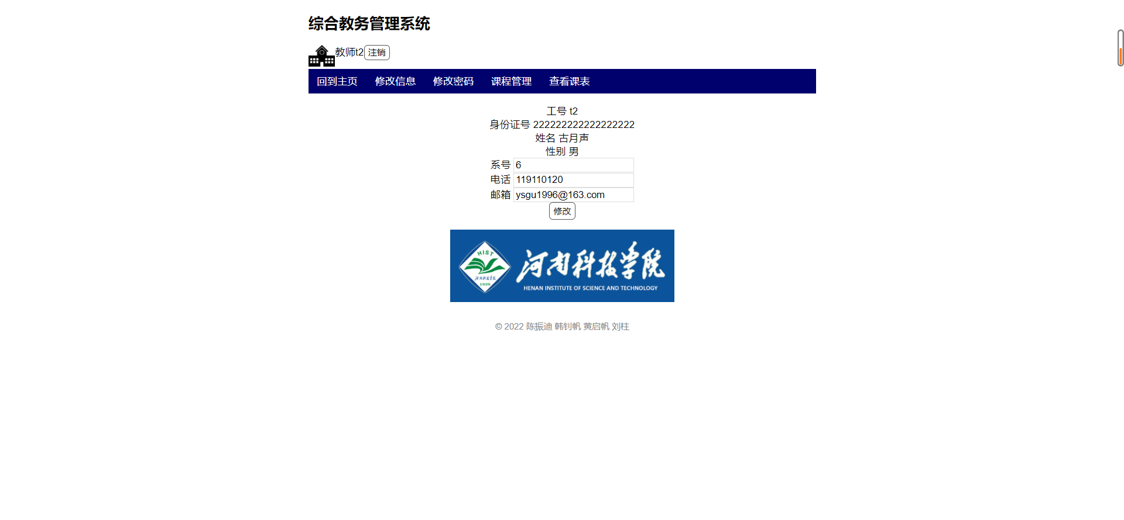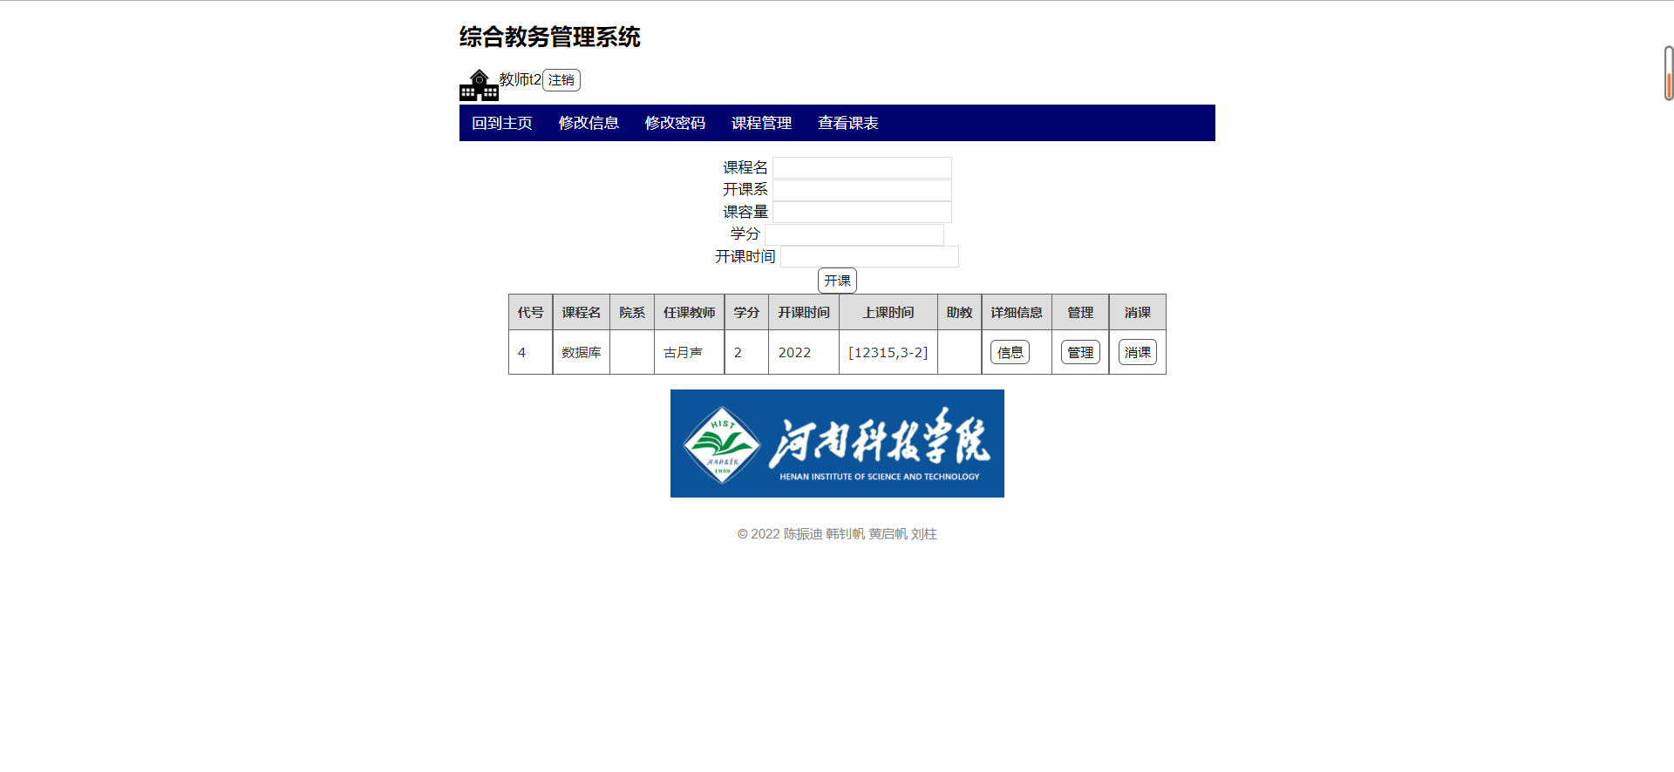

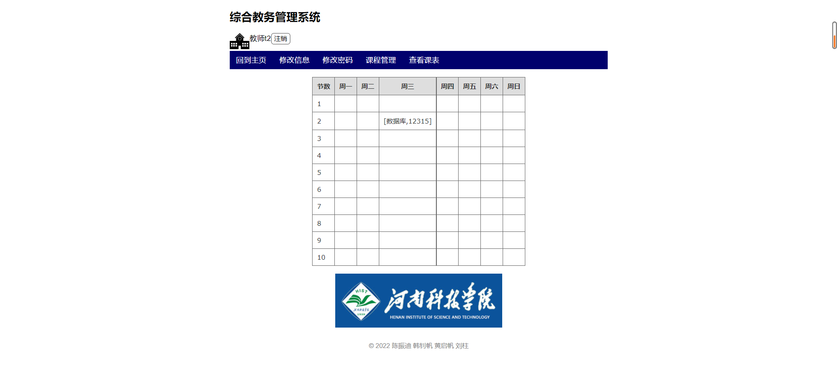

6.4 管理功能展示

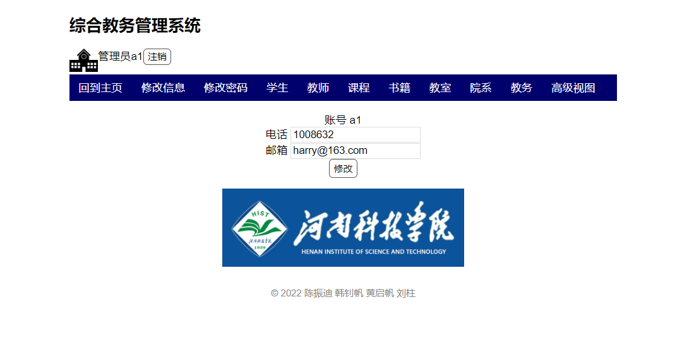

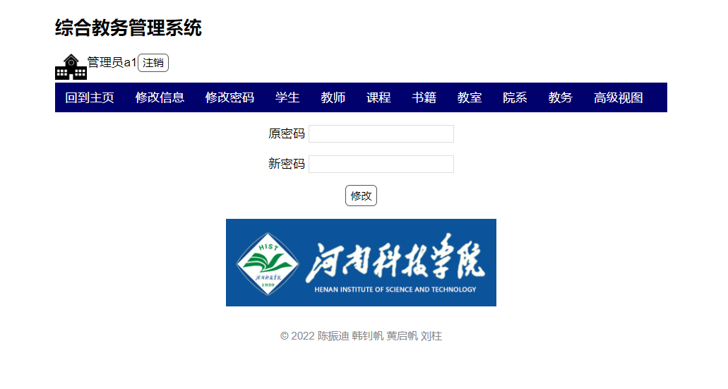

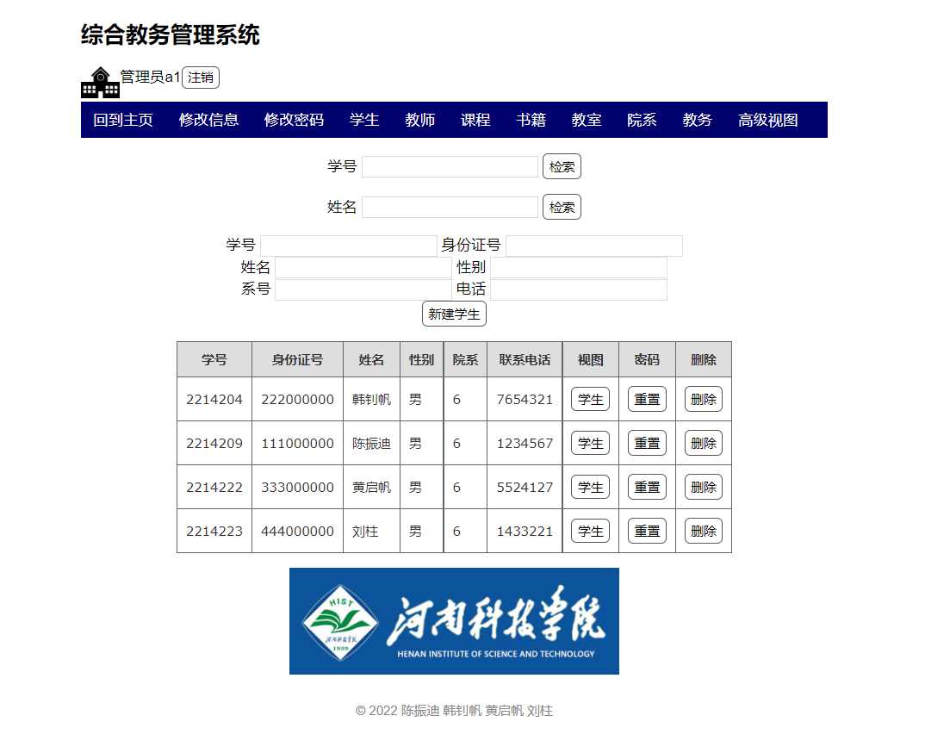

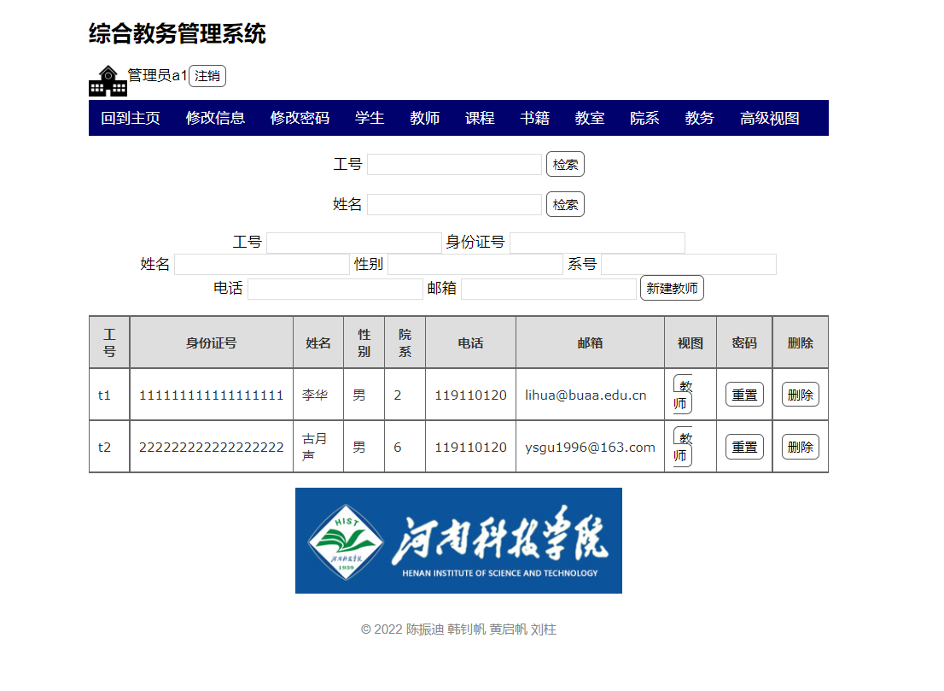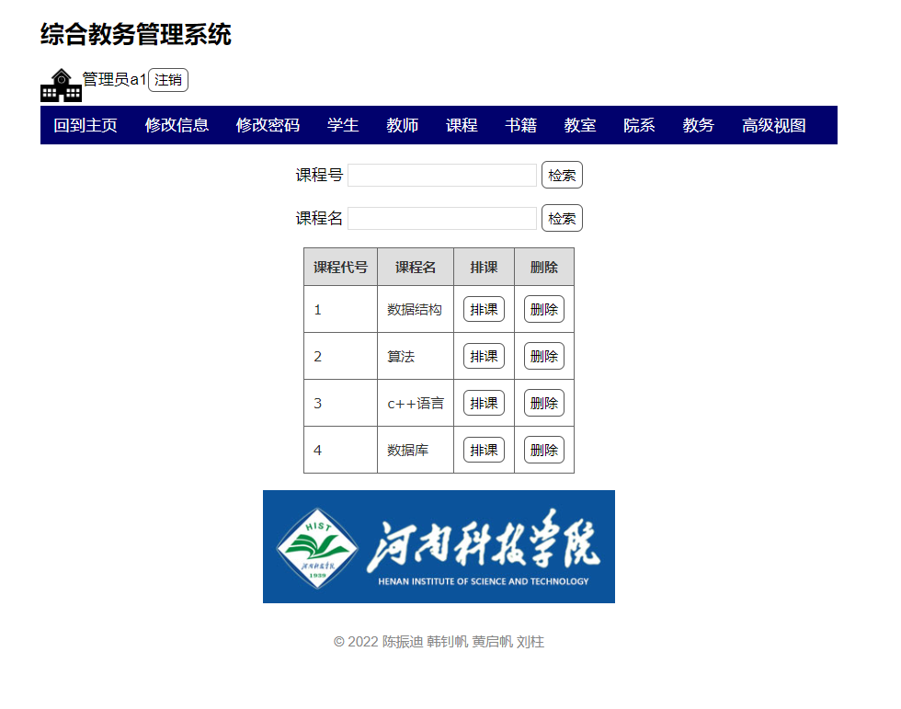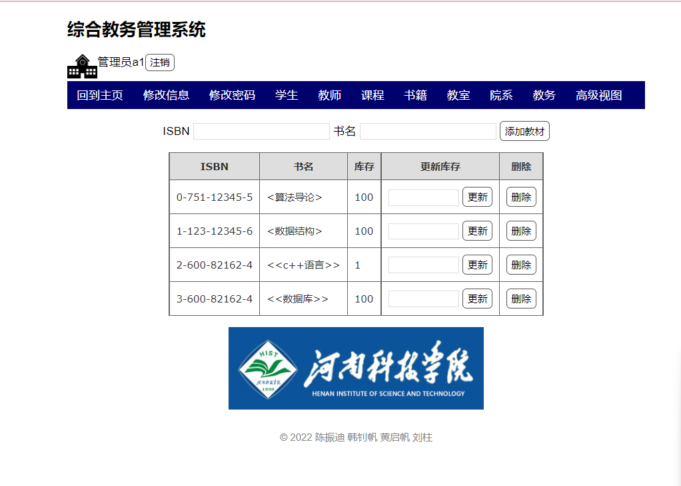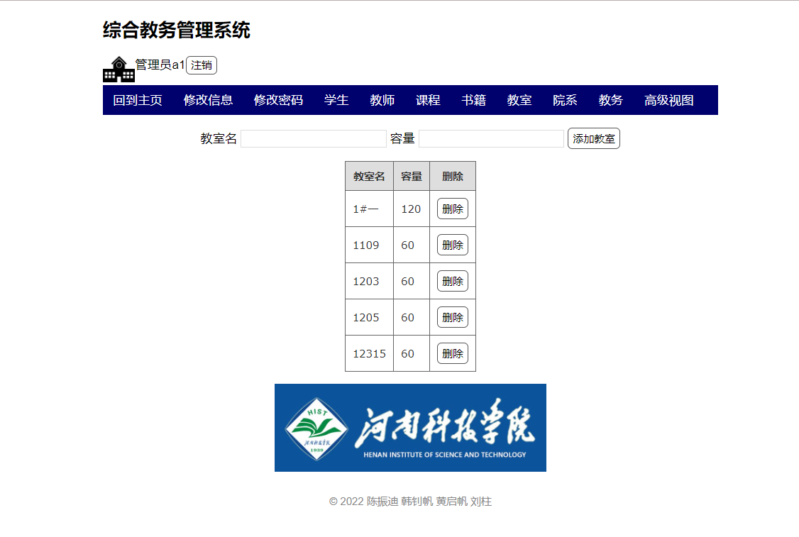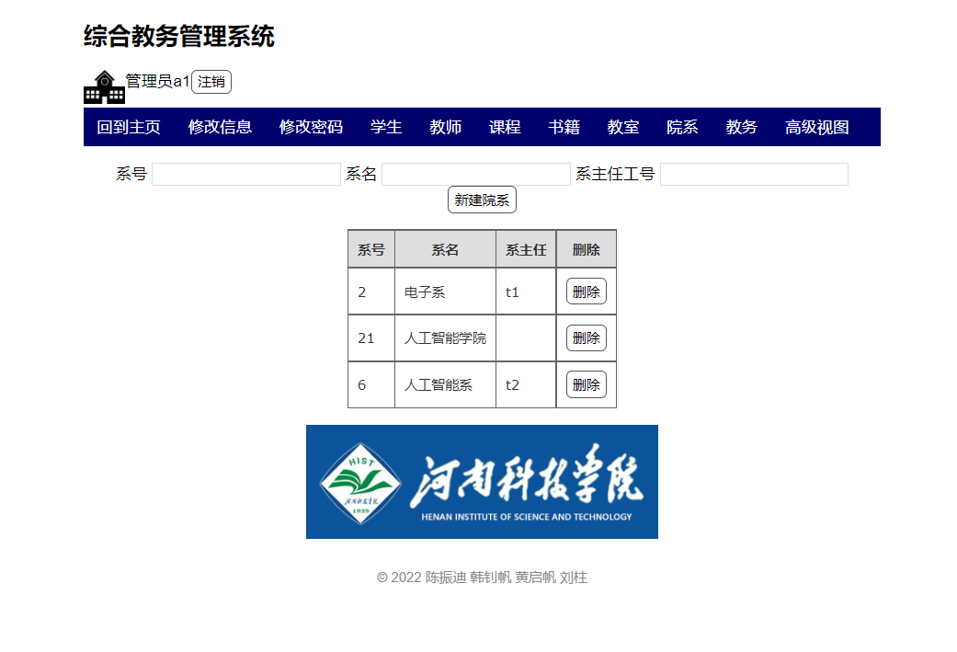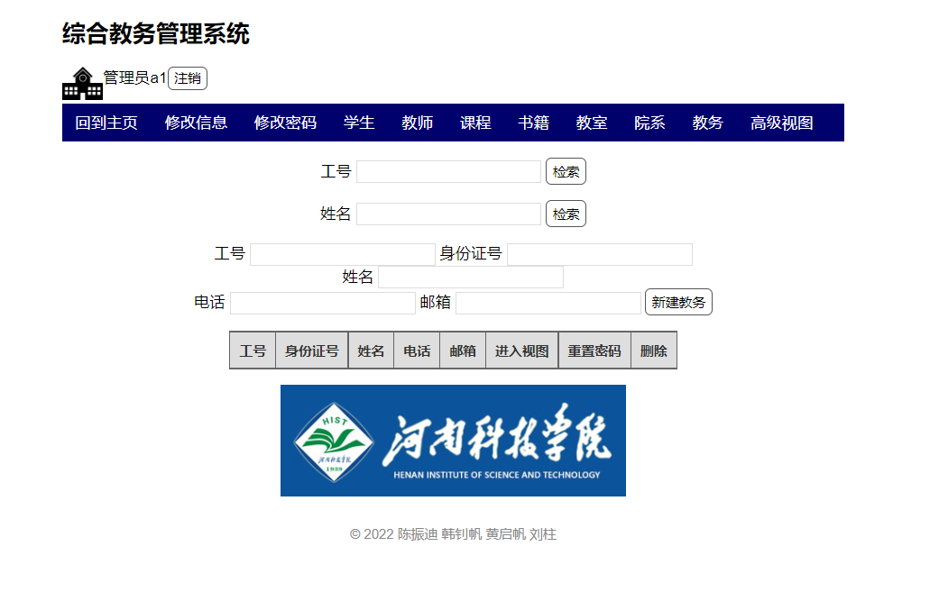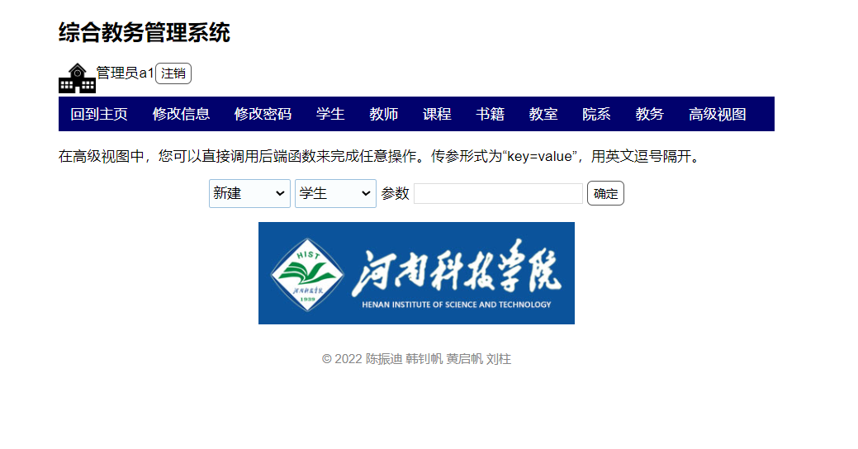

7 结论

随着Internet的迅速发展,当今社会已进入网络时代,计算机网络已经成为社会和经济发展强大动力。所以学校管理系统需要界面功能好系统管理。本系统建立基于mysql的学校教务管理系统,可以减少教务管理工作中人力、物力的投入,但本系统的建立不仅仅是一种简单的劳动强度的减轻,它还是教务管理体制改革的具体体现。本系统使用灵活方便、实用、操作简单易懂,设计思路清晰,技术可行、稳定,符合教育管理的特点,对提高教育管理水平和教学质量具有重要意义,推动学校的教育工作迈向新的台阶。

参考文献

1. 张守航,李四军.高校教务管理系统信息化研究与应用[J].信息技术与信息化,2020(10):193-195+199.
2. .MySQL数据库设置远程访问权限方法总结[J].计算机与网络,2013,39(08):45.
3. 刘琳, 谭立云, 苏鹏. 图书借阅推荐系统中python与数据库连接的具体实现[J]. 科学技术创新, 2018(23):2.
4. 李宗毅.基于WEB的校园新闻发布系统设计与实现[J].电脑知识与技术,2021,17(10):87-89.DOI:10.14004/j.cnki.ckt.2021.1044.
5. 雷亮辉, 鄂旭, 杨芳,等. 基于开源框架Flask的教务系统的设计与实现[J]. 信息与电脑, 2016(20):3.
6. 刘嘉伟. 基于FLASK的校园智能停车系统的构建[D]. 吉林大学.
7. 张心蕊, 关祥毅, 葛辉. 智能型教务管理系统的发展趋势研究[J]. 中国科技投资, 2019.
8. 李云云. 浅析B/S和C/S体系结构[J]. 科学之友:中, 2011.
9. 刘晓平. 触发器在数据库中的应用[J]. 韶关学院学报, 2007, 28(3):35-38.